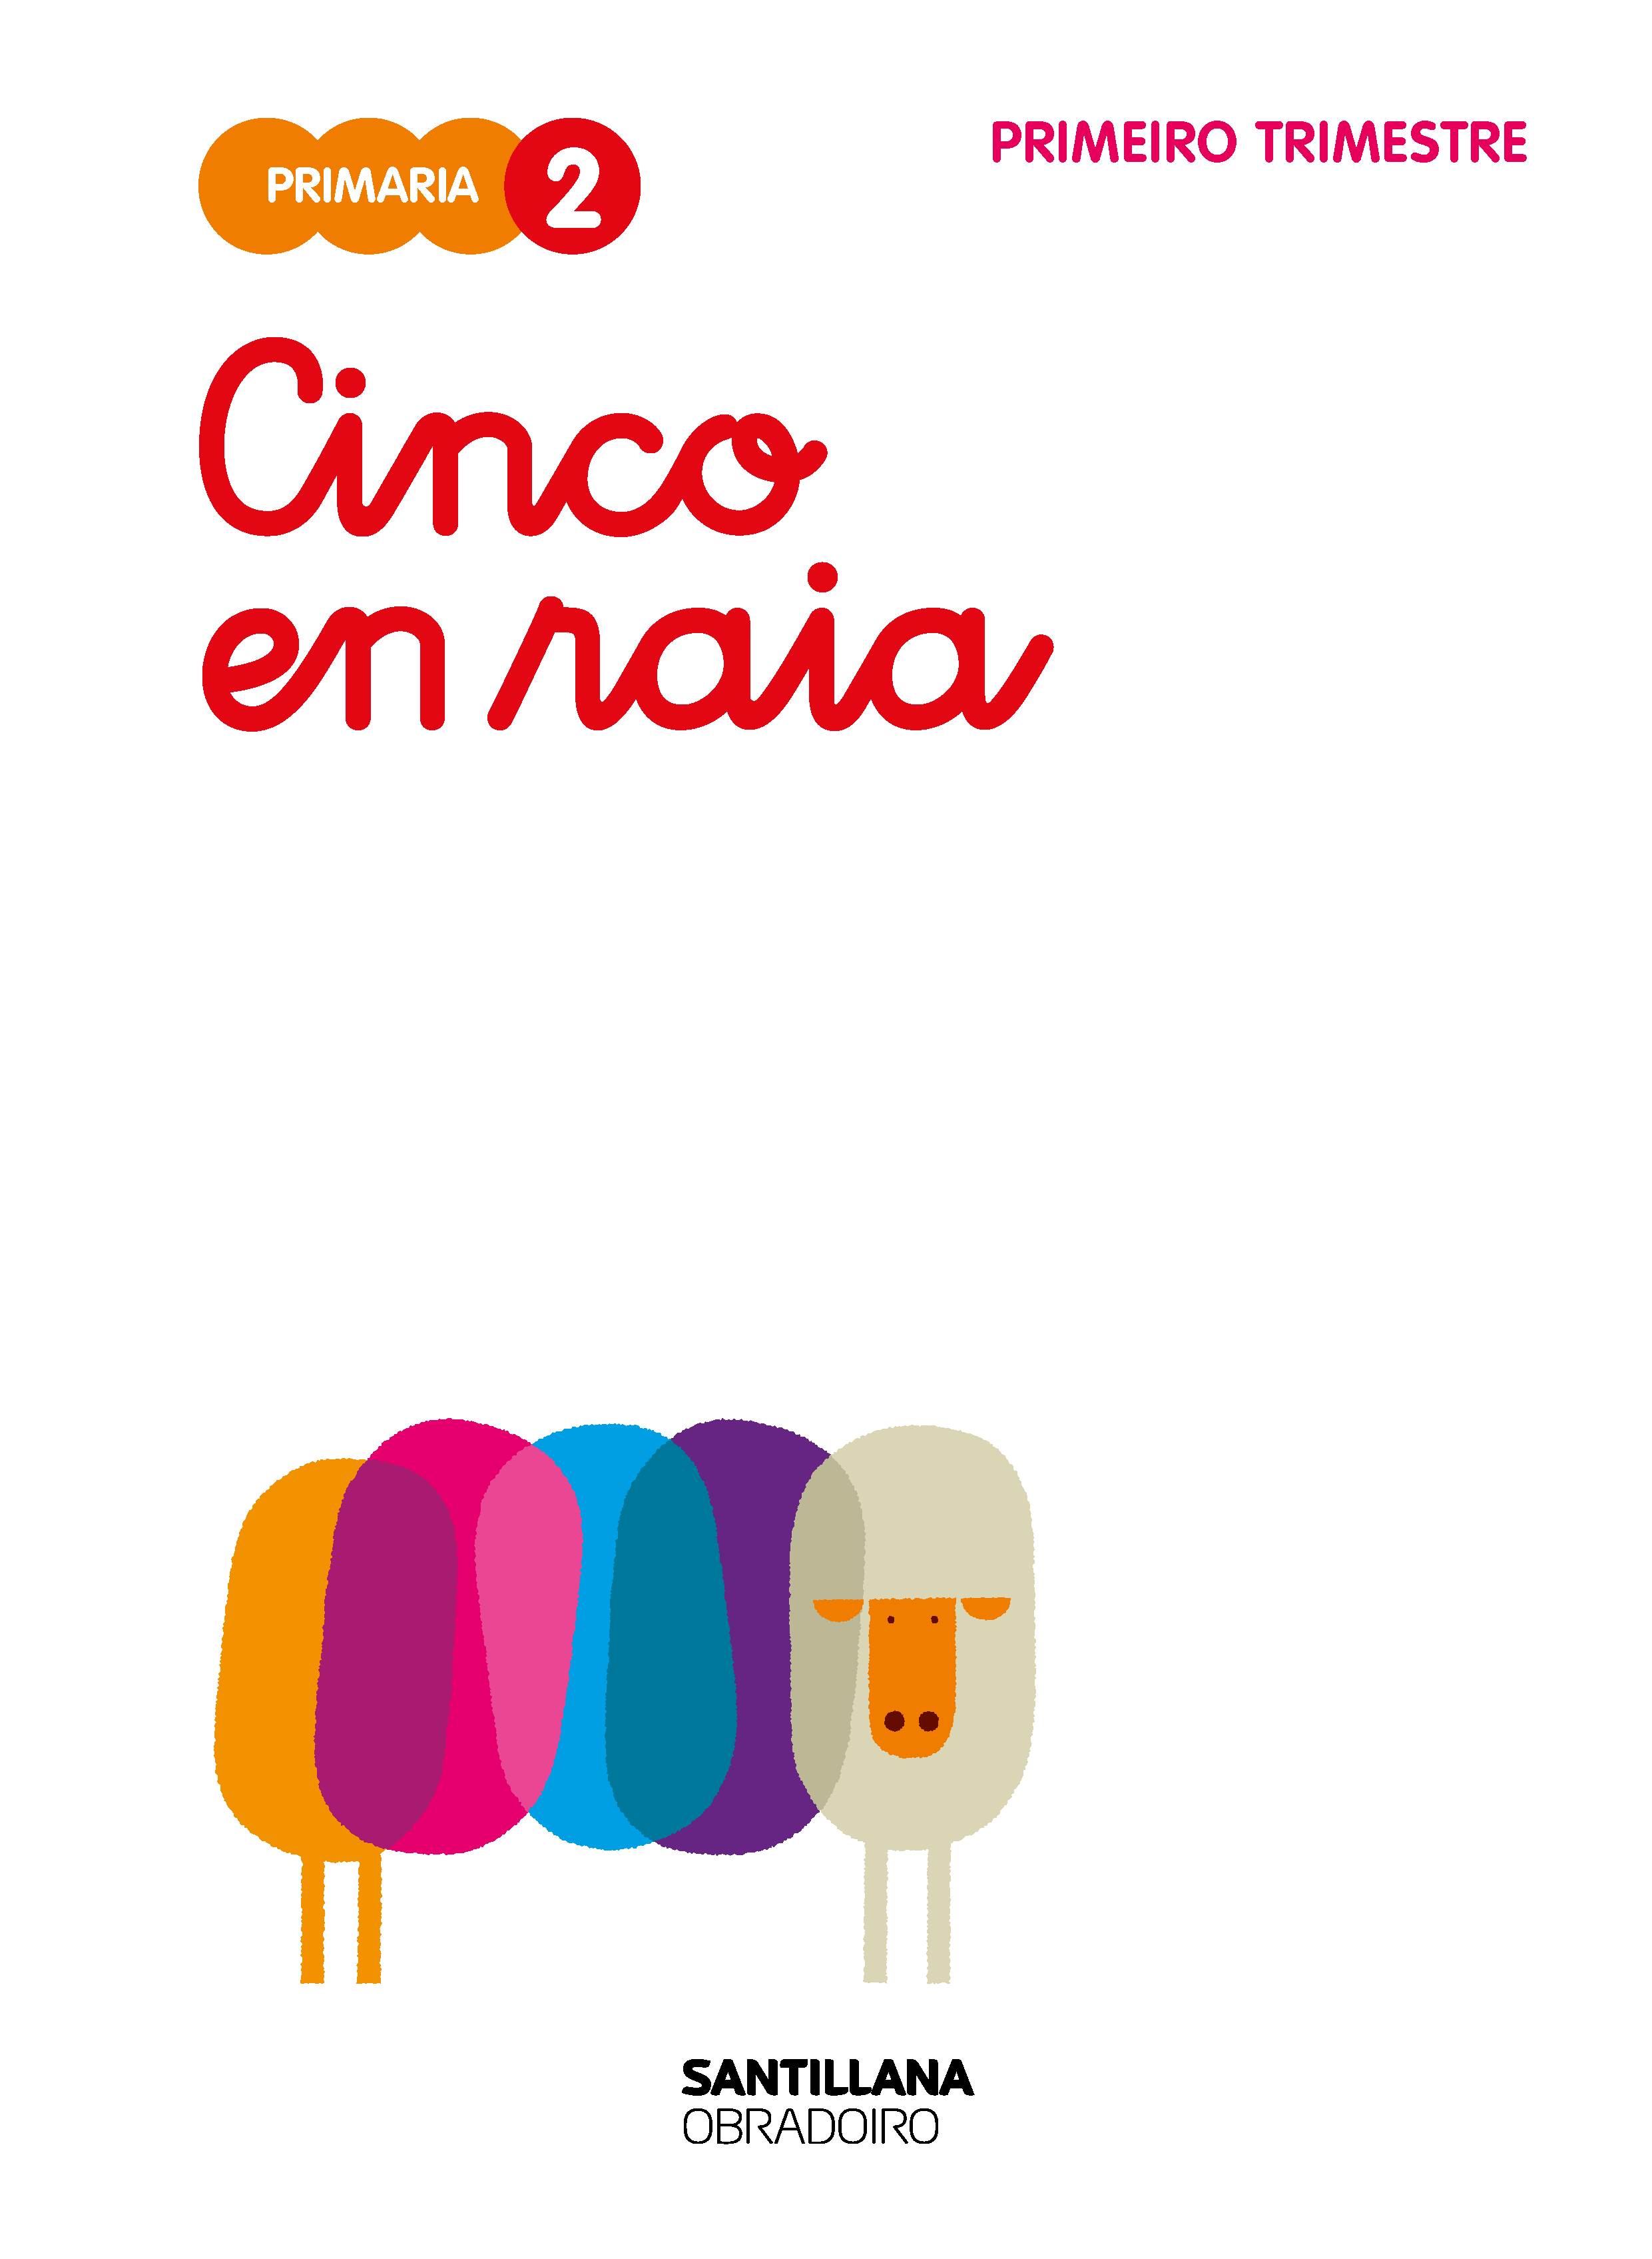



Nombre Fecha

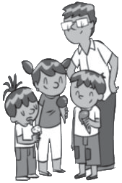
1 Lee el texto y responde.

Una tarde de sábado
Ayer Alberto fue con sus primas Marta y Sofía
a merendar. Como hacía calor, su tío los llevó a una heladería. Allí, los colores de los helados que se agolpaban en la vitrina hacían que fuera difícil elegir. Sin embargo, Alberto no lo dudó y
pidió un cucurucho de fresa. ¡Es su sabor preferido! Marta dijo que iba a probar el de nata con nueces y Sofía eligió uno de chocolate.
Después de merendar, fueron todos juntos al cine a ver una película de extraterrestres. ¡Era muy divertida y los cuatro se rieron mucho!
De vuelta a casa, Alberto pensó que había sido una tarde estupenda y le dio las gracias a su tío.
- ¿Quiénes fueron al cine?
- ¿Qué película vieron?
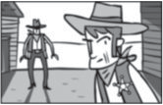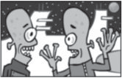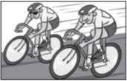

- ¿Adónde fueron antes?
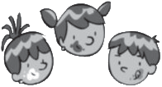
- ¿Quién es cada uno?

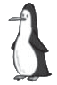
- Escribe sus nombres.
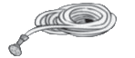
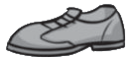
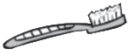
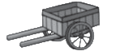
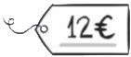

ci

- Une y forma palabras.
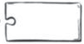
pe
som
ña
ta
bre

ro
güe
trom

- ¿Cuántas sílabas tienen las palabras que has formado? Completa.
Tienen sílabas.

- Completa con las letras que faltan.




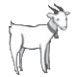
lá ara
ca a
ho re


ta ero
ca ana

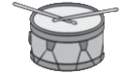
ta or

- Observa y escribe dos nombres en cada caso.

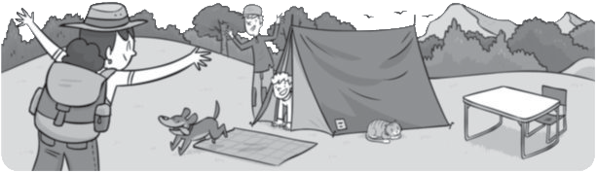
Personas Animales Cosas

- Escribe una oración sobre cada dibujo.
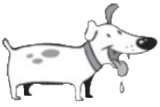

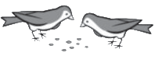

- Copia separando las palabras y completa.

  - MitíaviveenMadrid.

  - Todoslosdíasvoyalparque.

Tiene palabras.

Tiene palabras.

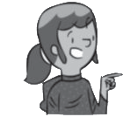

- Coloca los signos de interrogación y el punto final donde sea necesario.
Cuántos años tienes

- Copia cada oración cambiando la palabra destacada por otra que signifique lo contrario. Después, une con el dibujo que le corresponda.
Tengo siete años


Carla está contenta.

Inés lleva un lazo oscuro.


Alba está despierta.

- ¿Cómo va vestido este personaje? Observa y escribe.


El payaso Bartolo

Nombre Fecha

- Rodea las monedas que necesitas para pagar.
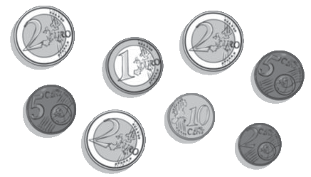

7 euros y
15 céntimos

- Escribe el día de la semana correspondiente.
Ayer
Hoy
Mañana

viernes
lunes

miércoles

- Completa los relojes para que representen la misma hora.
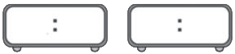
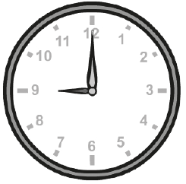
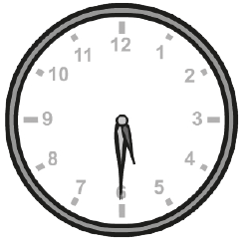
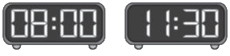
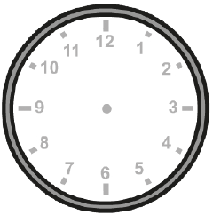

- Rodea.
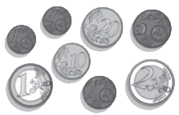
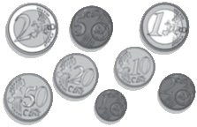
2 euros y 17 céntimos
1 euro y 68 céntimos

- Relaciona.

cuadrado
cuadrilátero
círculo
rectángulo
triángulo

- Escribe cada palabra en su lugar.
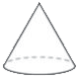



esfera cono pirámide cilindro prisma

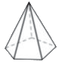



- Completa y escribe.

= D + U
83
= +

= D + U
65
= +

= D + U
72
= +

- Completa con el número anterior y el posterior.

De menor a mayor
37
50
48
26
De mayor a menor
63 71 80 75
 | 69 | 40 |  |  |  | 37
 | 90 | 79 |  |  |  | 58
9 | Ordena como se indica.


  - Resuelve.
35 + 27
98 – 37
43 + 26
12 + 15 + 43



  - Observa el gráfico. ¿Cuántos libros tiene Manuel? Resuelve.

Aventuras
  =
Fantasía

Humor

2 4 6 8 10 12

  - ¿Cuántos medios de transporte hay de cada clase?
Cuenta y representa los datos.

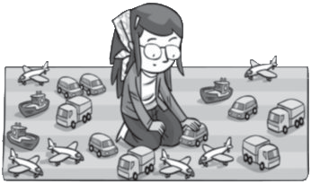

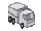
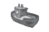


Nome Data

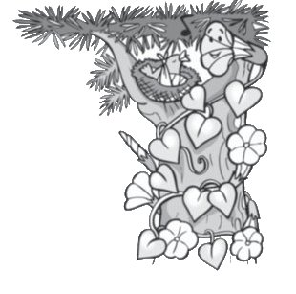
1 Le o texto e responde.

Campaíña
Campaíña era unha planta pequena que
non erguía unha cuarta do chan. Gustáballe moito contar contos. Por iso, sempre estaba
arrodeada de animaliños dispostos a escoitala. Un día, un pardal díxolle preocupado:
–Ai, Campaíña! Un dos meus filliños rompeu unha
á e non pode voar. Non poderías subir ata o niño e contarlle algún conto? Abúrrese moitísimo e está cada vez máis triste...
–Vouno intentar –prometeu Campaíña.
Daquela, a plantiña comezou a estirarse polo chan con moito esforzo. Cando chegou á árbore onde estaba o niño, agarrouse ao tronco e comezou a rubir por el pouco e pouco. De alí a un bo anaco e moito cansazo, chegou ata o niño.
–Ola! –saudou Campaíña.
O pitiño, ao vela, púxose tan contento que comezou a cantar!
Daquela Campaíña decatouse de que cambiara: as súas follas agora tiñan forma de corazón e as súas flores diminutas medraran e tiñan forma de campá. Esa foi a recompensa pola súa bondade!
- Que era Campaíña?
- Como era?
- Que lle gustaba facer?
- A quen lle ía contar un conto?

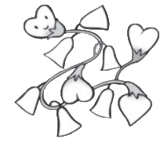
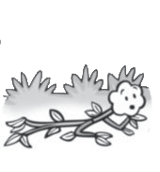
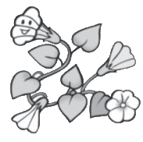
- Como está Campaíña cando chega ao niño? Arrodea a opción correcta e completa.

Ao chegar ao niño, as follas de Campaíña teñen

forma de e as flores teñen forma

de .

- Que fixo o pardaliño ao ver a Campaíña? Marca.

Botouse a chorar. Púxose a cantar.
Botouse a voar. Chamou pola nai.

- Fíxate en cantas palabras ten cada oración e escríbeas separándoas ben.

Campaíñacontabacontos.
3

Opequenopardalnonpodíavoar.
6

Campaíñaeraunhaplanta.
4

- Numera a imaxe de cada oración.

  - Campaíña estirouse polo chan ata a árbore.
  - Campaíña rube polo tronco da árbore.
  - 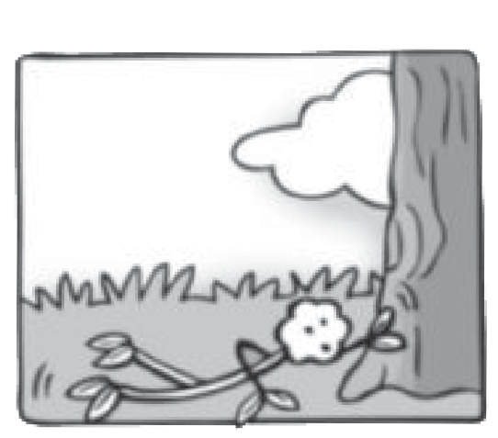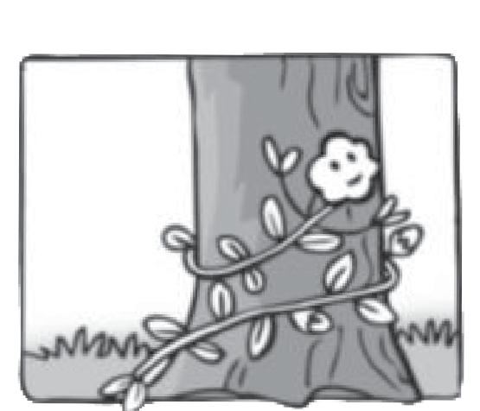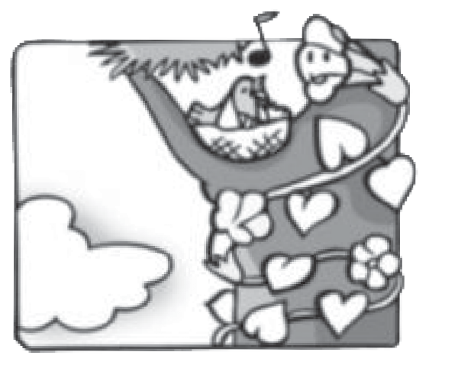Campaíña chegou ao niño do pardal.

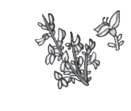
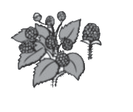
- Arrodea de azul as vogais e de amarelo as consoantes de cada palabra.

X E S T A S I L V A

- Elixe e completa o nome destes animais do bosque.
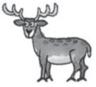
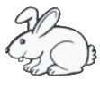
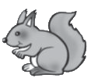
quí
co
zo
go
cer
gas
ello

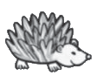
vo formi es o

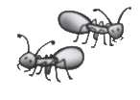
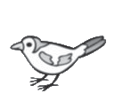ouri rrión



- Pinta o cadro onde hai unha oración interrogativa.
Benvidos ao bosque!
Gústache o bosque?


- Escolle a opción correcta segundo o debuxo e copia.
os paraugas
as plantas
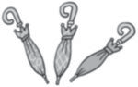
o paraugas
a planta


o cunca
o culler
a culler
a cunca

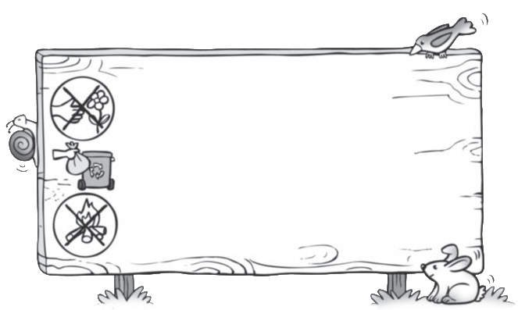
10 Escribe unha norma para cada símbolo do cartel.
NORMAS DO BOSQUE DE CAMPAÍÑA

Nome Data

- Arrodea os seres vivos.



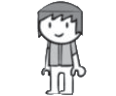
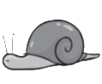


- Que sentido usan en cada caso?
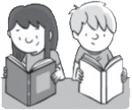
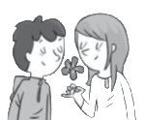


- Escribe as partes do corpo sinaladas.
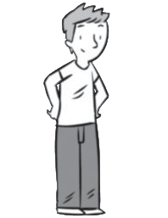

Ciencias da Natureza

- 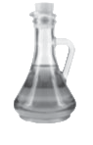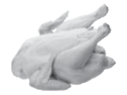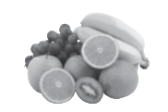Arrodea como se indica.

Con marrón: alimentos que se poden comer todos os días.
Con verde: alimentos que se deben tomar varias veces á semana.
Con laranxa: alimentos que se deben tomar poucas veces.

- Escribe o nome de tres alimentos que tomas todos os días.

- 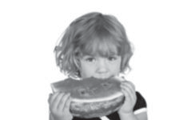Que fas para coidar a saúde? Marca.
Como san. Como moitos doces.
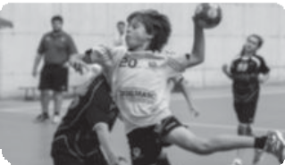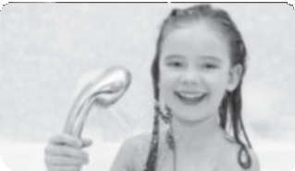
Fago exercicio. Dúchome a diario.
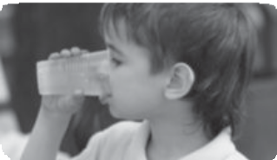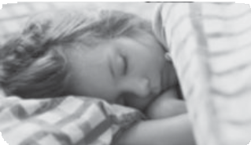
Bebo pouca auga. Déitome cedo.

Nome Data

- Completa.

Chámome . Teño

O meu colexio chámase
O meu mestre chámase
As miñas amigas son

- Quen traballa no barrio? Arrodea.

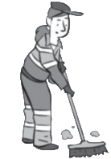
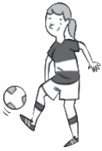
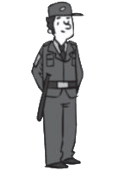
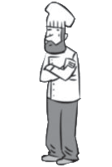

- Escribe onde corresponda.

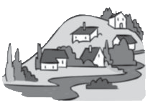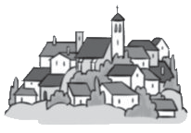
vila
cidade
aldea

Ciencias Sociais

- Arrodea os medios de transporte.
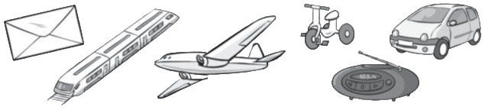

- Observa o debuxo e escribe cada palabra no seu lugar.
río
montaña

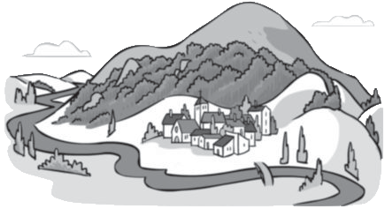

- Que tipo de paisaxe é? Marca.
vila
bosque
Paisaxe de chaira. Paisaxe de montaña.

- Escribe no seu lugar.

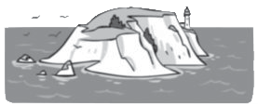
auga salgada
auga doce

Nombre Fecha

- Completa con M o m.

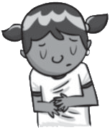
e duele la barriga. amá

e ha dado una edicina
y un suave asaje. añana
seguro que estaré ucho ejor.

- Completa el abecedario con las letras mayúsculas y minúsculas que faltan.

A a |  | C c
H h |  |  | K k |  |  | N n
 | O o |  |  | R r
 |  |  | X x | Y y

- Une. Después, escribe las oraciones.
Marisa pasea
las uvas de postre.

Juan se comió
por la playa.

Lengua
Prueba B

- Copia separando las palabras.
MitíoJorgeescribebonitoscuentos.

EsteveranoviajaremosaChina.

- Sustituye las palabras destacadas por otras que signifiquen algo parecido.
fatigada
valiente

El león es un animal muy audaz.

Irene estaba muy cansada.

- Completa con seis letras mayúsculas.

Mi diario

sta tarde he conocido a osa y a aime

en el parque. llí hemos jugado a hacer

carreras. o hemos pasado tan bien que

hemos quedado para mañana. o mejor de ir

al parque es que se hacen amigos.

Nombre Fecha

- Escribe separadas las dos oraciones de este texto.
1

Las luciérnagas son como escarabajos luminosos. Esta luz les sirve para comunicarse entre ellas.

- Escribe dos palabras en cada caso.
2
Que empiecen por la cuarta letra del abecedario.

Que empiecen por la última letra del abecedario.

Que empiecen por vocal.

- Escribe tres nombres propios de persona y tres de lugar.

Lengua
Prueba A

- ¿Qué idioma se habla en cada país? Escribe.

China Japón
Alemania Italia

- Copia sustituyendo las palabras destacadas por otras que tengan un significado parecido.
El crucigrama es muy sencillo.

El ratón vivía atemorizado por el gato.

- Subraya en cada caso si se debe escribir con mayúscula o minúscula.
El atleta se lesionó. Tuvo/tuvo que abandonar. Entrenaba/entrenaba cada día un par de horas.
Nació en francia/Francia, pero solo habla español/Español.

- Escribe una nota para tu padre con el siguiente mensaje.
Has ido a jugar con tu amiga Sara.

Papá:

Nombre Fecha

- 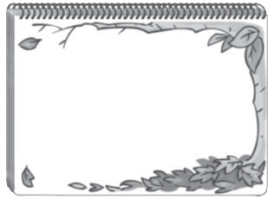Observa y contesta.
SEPTIEMBRE
¿Cuántos jueves hay este mes?
Lu | Ma | Mi | Ju | Vi | Sa | Do
 |  |  |  |  |  | 1
2 | 3 | 4 | 5 | 6 | 7 | 8
9 | 10 | 11 | 12 | 13 | 14 | 15
16 | 17 | 18 | 19 | 20 | 21 | 22
23 | 24 | 25 | 26 | 27 | 28 | 29
30

¿Qué días son domingo?

- Completa estos relojes para que representen la misma hora.
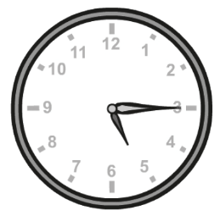
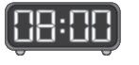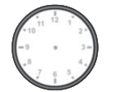

- Escribe el número anterior y el posterior.

29 72 85

- Haz grupos de diez y completa.
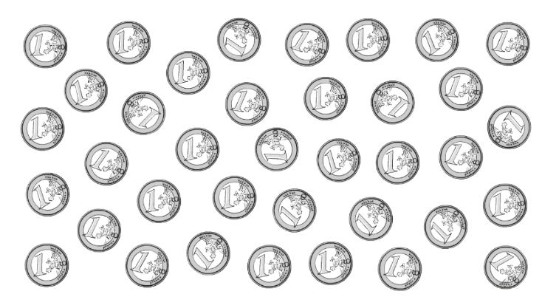

decenas y unidades

+ =

Matemáticas
Prueba B

- Coloca los números y suma.
17 + 12
26 + 13
25 + 43 + 14
27 + 16 + 4







- Coloca los números y resta.
63 – 42
56 – 5
89 – 45
78 – 3




- ¿Cuántos cromos tienen entre los tres niños? Calcula.
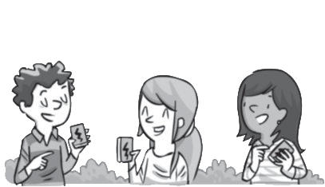
Tengo 12.
Tengo 44.
Tengo 23.


Tienen

Nombre Fecha

1 Completa el calendario del mes de abril de este año.
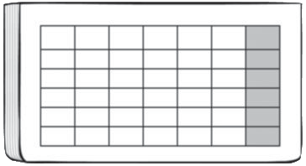
ABRIL
Lu Ma Mi Ju Vi Sa Do
¿En qué día de la semana acaba abril?
El día 15 de abril, Laura empezó las clases de natación,
y 6 días antes hizo la matrícula. ¿Qué día hizo la matrícula Laura?

2 | Ordena los siguientes números.
 | De menor a mayor: 25, 87, 36, 63 |  | < |  | < |  | <
 | De mayor a menor: 87, 10, 43, 29 |  | > |  | > |  | >


3 Suma los números en vertical y horizontal.
10 | 10 | 10
16 | 4 | 11
32 | 4 | 22

Matemáticas
Prueba A

- Completa esta serie.

19 15
– 4
– 3 – 4 – 3 – 4

- Lee y resuelve.
En el aeropuerto hay
52 personas. Llega un grupo de 16 niños. ¿Cuántas personas hay ahora en el aeropuerto?

En el aeropuerto hay
68 personas. Se marchan


16 niños. ¿Cuántas personas quedan ahora?









Hay Hay


- Escribe dos restas a partir de esta suma.

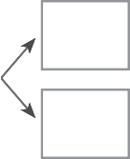

31 – =

23 + 8 = 31
31 –  =

- Calcula las restas. Después, compruébalas con sumas.

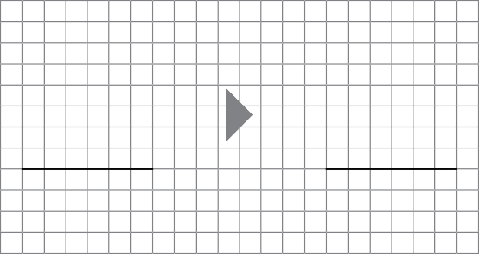
7 5
– 2 8 +
3 8
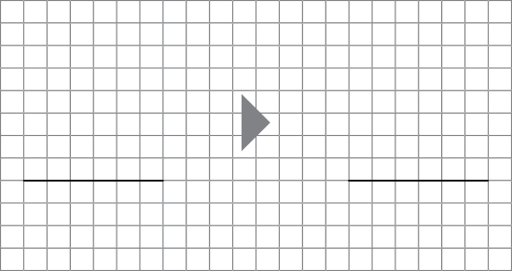
– 1 5 +

Nome Data



- Pinta a orde correcta do abecedario.
A C B D F E G I H M N O L P Q R S T U V X Z

A B C D E F G H I L M N Ñ O P Q R S T U V X Z

- Ordena as letras e escribe cada palabra.
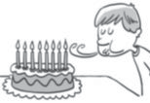


lopeta
tator
decana

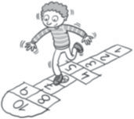
- A que xoga? Completa coa palabra correcta.
mímica
mariola
birlos

Vicente xoga á

- En que xogo se recita isto? Le e arrodea o xogo.
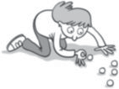
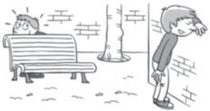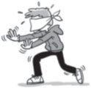
–Pita cega, ¿que perdiches?
–Unha agulla ou un dedal.
–Dá tres voltas arredor que xa os atoparás.

Lingua
Proba B

- Completa as palabras con ca, que, qui, co ou cu.
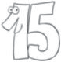
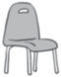


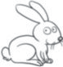

nce deira ller pa te ello

- Con que xoga cada un? Escribe.
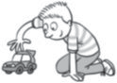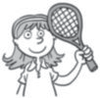 María
xoga coa

Carlos

- Que texto é unha postal? Marca e responde as preguntas.

Uxío:
Telefonou a túa amiga Ana e dixo que a chames cando chegues á casa para falar sobre o aniver- sario de Cristina. Eu volvo deseguida.
Deica agora,
Mamá
Oslo, 5 de decembro Ola, Ana:
Escríboche desde Oslo, a capital de Noruega. Aquí vai moito frío, pero as pai- saxes son preciosas. Xa che contarei.
Biquiños,
Martiño

Quen escribiu a postal? Para quen a escribiu?
En que lugar estaba?

Nome Data

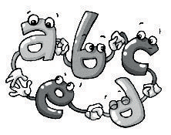
- Que é o abecedario? Marca.

O conxunto de letras dunha lingua. As letras a, b e c.
O conxunto de consoantes dunha lingua.

- Completa as palabras seguintes coas letras que faltan.

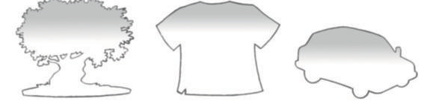
á b r
amise a
c ch

- Pinta unha letra si e outra non e escribe o nome do xogo.

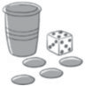
P | B | A | C | R | E | C | O | H | V | Í | N | S

- Como se chaman os xogos representados?
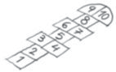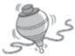Escribe os seus nomes.

Lingua
Proba A

- Completa as palabras con ca, que, qui, co ou cu.
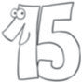
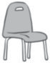


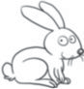

- Que fai? Escribe unha oración con este par de palabras.

Carla 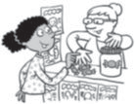
quiosco
caramelos

- Que texto é unha postal? Marca e explica por que o sabes.

Uxío:
Telefonou a túa amiga Ana e dixo que a chames cando chegues á casa para falar sobre o aniver- sario de Cristina. Eu volvo deseguida.
Deica agora,
Mamá
Oslo, 5 de decembro Ola, Ana:
Escríboche desde Oslo, a capital de Noruega. Aquí vai moito frío, pero as pai- saxes son preciosas. Xa che contarei.
Biquiños,
Martiño

Seino porque


Avaliación unidade 1
Proba B
Ciencias da Natureza

Nome Data

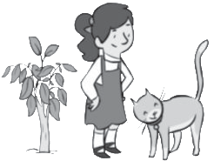
- Que precisan para vivir? Une.
substancias da terra
sol
auga

- Escribe o nome do órgano correspondente a cada sentido.
aire
alimento
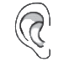


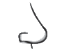vista

olfacto


gusto
oído

tacto

- Escribe o sentimento que reflicte cada cara.





Avaliación unidade 1
Proba A
Ciencias da Natureza

Nome Data

  - Explica por que as persoas, os animais e as plantas son seres vivos.

  - Contesta.

Con que sentido podemos recoñecer a forma dos obxectos?

Con que sentido podemos saborear un amorodo?

Que sentido usamos para percibir o aroma dun perfume?

Que sentido utilizamos para gozar do canto dos paxaros?

  - Como se sente Mariña? Observa e escribe.
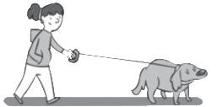
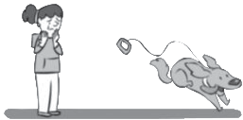

Avaliación unidade 1
Proba B
Ciencias Sociais

Nome Data

- Colorea as palabras que se refiren ás persoas con que convivimos.
tía
chofer
veciño
irmá
actriz
compañeiro

- Contesta.

Que actividades realizas coas túas amigas e amigos?

Que actividades realizas no colexio?

En que tarefas da casa colaboras?

- Observa a foto. Marca e responde.

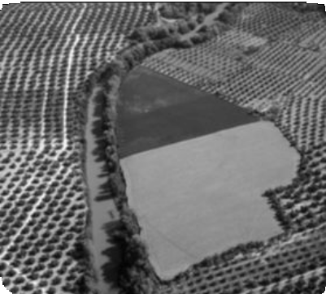
Que tipo de paisaxe é?
De interior. De costa.

Como é o río?
Largo. Estreito.

É unha zona axeitada para a agricultura?

Avaliación unidade 1
Proba A
Ciencias Sociais

Nome Data

  - Escribe unha norma da túa casa sobre as tarefas domésticas.

  - Escribe unha norma do teu colexio durante o recreo.

  - Escribe dúas características de cada tipo de paisaxe.

Paisaxe de interior

Paisaxe de costa

  - Escribe onde corresponda.
hospitais
museos
granxas
hortas
autoestradas
gando
cidade
aldea

Nombre Fecha

1 Lee. Después, contesta a las preguntas.

Para niños de 3 a 10 años
TALLER DE
CUENTACUENTOS
¡VEN A LA BIBLIOTECA!
Fecha: todos los domingos por la mañana.
Hora: de 10 a 12 horas.
Lugar: Biblioteca José Hierro.

¿Qué anuncia este cartel?

¿Dónde tendrá lugar el taller de cuentacuentos?

¿A qué hora?

¿Qué día de la semana?

¿Cuánto cuesta la entrada?

Lengua
Prueba B

- Copia usando palabras que signifiquen lo contrario de las destacadas.
Me gustan los cuentos largos.

Juan llegó temprano a la fiesta.

El frigorífico está vacío.

- Completa con ca, co, cu, que y qui.

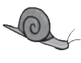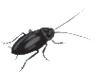ra l
racha
albari
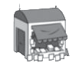os

- Completa en cada caso con la letra anterior y la letra siguiente.

C F J
M R Y

- Ordena palabras para formar una oración.
películas Me las gustan piratas. de

Nombre Fecha

- Escribe oraciones con estas palabras.
Sergio
moreno
rizado
pelo

Paula
pescado
carne
mercado

- Copia las oraciones sustituyendo las palabras destacadas por otras que signifiquen lo contrario.

Tamara está muy habladora esta mañana.

Antonio es un payaso muy aburrido.

La hormiga es muy trabajadora.

- Escribe palabras que contengan ca, co y cu.
ca
co
cu

Lengua
Prueba A

- Ordena las letras y completa las oraciones.
eqsuiaodr msoqutio qrauaet

El bajó por una pendiente nevada.

La picadura de estaba infectada.
El tenista compró una .
- Ordena estas palabras por orden alfabético.

margarita | amapola | nuez | pistacho
geranio | pensamiento | castaña | almendra

- Describe a un compañero o compañera de clase.

¿Cómo es?
Es

¿Cómo va vestido?

Lleva

¿Cómo es su carácter?

Nombre Fecha

- Escribe el nombre de estos polígonos.

- Busca los números en la recta numérica y completa.
70 71 72 73 74 75 76 77 78 79 80

El número 73 está entre las decenas y .
La decena más cercana a 73 es .
El número 78 está entre las decenas y .
La decena más cercana a 78 es .
- Suma. Después, contesta.

22 + 13 = 13 + 22 =

¿Se suman los mismos números?
¿Cómo es el resultado?

- Completa.

C + D + U
+ + =

Matemáticas
Prueba B



- Suma.

1
2 | 4 | 2 | 0 | 3 | 4 |  | 2 | 8
 | 5 |  | 5 | 1 | 1 |  | 1 | 5
+ 4 | 5 | + 5 | 7 | + 3 | 8 | + |  | 4

- En una biblioteca han prestado esta semana 62 libros y
19 revistas. ¿Cuántos libros más que revistas han prestado?
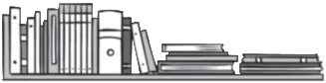

Solución

- Carolina y Damián tenían 40 € y han comprado el bolso
y las gafas. ¿Cuánto dinero les sobra?

25 €
13 €
Solución

- Escribe el número anterior y el posterior.

99 178 150

Nombre Fecha

- Relaciona cada polígono con el número de lados y de vértices que tiene.
4 lados
4 vértices
3 lados
5 vértices
5 lados
3 vértices

- Relaciona.

Número
Decenas entre las
Decena

 | que se encuentra | más cercana
56 | 20 y 30 | 20
24 | 80 y 90 | 60
87 | 50 y 60 | 90

- Completa. Después, escribe cómo se lee este número.

C + D + U

+ +

Matemáticas
Prueba A

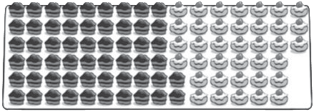
- El pastelero ha preparado una bandeja con 56 pasteles de chocolate y 37 pasteles de nata. ¿Cuántos pasteles de nata hay menos que de chocolate?

Hay

- 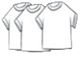Observa el dibujo y calcula.

28 €
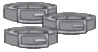
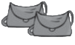

Silvia tiene 58 euros. Quiere comprar un bolso. ¿Cuántos euros le sobrarán?
14 €
35 €
Marco se ha comprado
una camiseta y un cinturón.
¿Cuántos euros se ha gastado?

y y
Datos
Datos

Operación

Operación

Solución
Solución

Nome Data

- Cantos golpes de voz pronuncias en cada palabra? Arrodea.
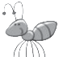
cantimplora
1 2 3 4

rato
1 2 3 4

formiga
1 2 3 4

- Ordena as sílabas e escribe cada palabra.

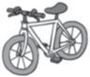

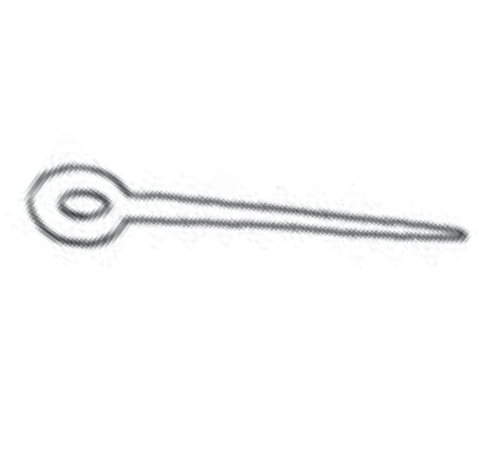
zá ma
gu a lla
cle bi ta ci
me ver

- Cantas sílabas teñen? Copia cada palabra onde corresponda.
mochila barca sol margarida

1 sílaba 2 sílabas
3 sílabas 4 sílabas

- Pinta as palabras que corresponden
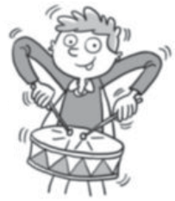
a instrumentos tradicionais da música galega.

tamboril
pandeireta
aturuxo
foliada
muiñeira
gaita

Lingua
Proba B

- En cales destas palabras non soa o Z de zoo? Risca.
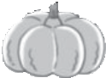
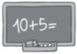
cabaza
chourizos
encerado

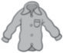
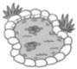
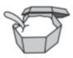
camisa
charca
azucre
NOVA,
azucre

- Completa con z ou c as oracións seguintes.

ésar, a ende a lu da co ina, por favor.
O día on e de de embro iremos ao oo.
Merquei uns apatos a uis no entro
comer ial.

- Escolle as palabras que che sirvan para describir esta persoa e completa a descrición.

Xela é unha que fai
actriz negros longo curta ondulado lisa
roxa pencas sorrinte divertida triste
de pirata. Ten os ollos ,
o pelo e
de cor . Nas meixelas
destacan moitas .
É unha moza moi
e sempre
está .

Nome Data

- Cantas sílabas ten cada palabra? Escribe con número.

moble |  |  | agulla |  |  |  | pelicano
caderno |  |  | flor |  |  |  | teléfono

- Escribe o nome de cada debuxo no lugar que corresponda da táboa.

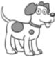
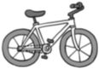
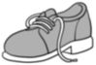

1 sílaba | 2 sílabas | 3 sílabas | 4 sílabas

- Une as sílabas e escribe as palabras.
ca
ra
rra
dei
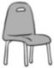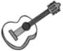
gui
col
ra
ca
ta

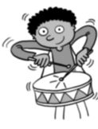
- Marca a afirmación correcta.

O tamboril é un instrumento de percusión.
O tamboril é a persoa que toca o tambor.
O tamboril é un baile tradicional galego.

Lingua
Proba A

- Completa coas dúas letras que faltan e descubre a mensaxe.


Marilu
, non esque
as comprar
ereais sen a ucre e unhas no es.

- Copia substituíndo os debuxos por palabras.

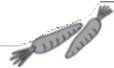
Un 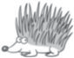 comeu as da horta.

Roi ten anos e a irmá ten
.

- Completa a descrición de Xela, a pirata, inventando os datos que cumpra.


Xela é
Ten os ollos
O seu pelo é
.
.
,
e .

- Con que tres palabras poderías describir o carácter de Xela? Subliña.
delgada atrevida simpática alta valente

Nome Data

- Completa.

Os son duros e ríxidos
e forman o esqueleto. Únense entre si polas
. Os
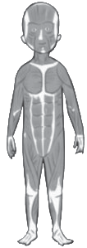
son elásticos e recobren o esqueleto.

- Escribe o nome de tres músculos.

1.
2.
3.

- Completa o debuxo cos nomes
dos órganos do aparello respiratorio. Despois, marca o camiño que segue o aire cando entra no noso corpo
ao respirar.
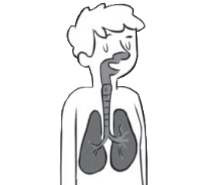

Ciencias da Natureza
Proba B

- Completa as oracións.

Usamos os dentes para
e a comida. E a lingua para
mesturar os alimentos coa .
Cando tragamos, a comida pasa polo
e chega ao .

- 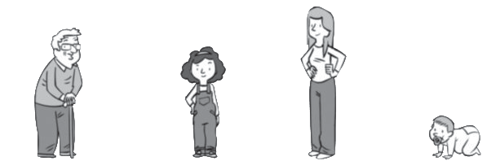Numera en orde estas persoas da máis nova á máis anciá.

- Quen coida o seu corpo? Marca.
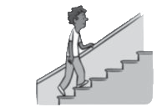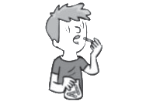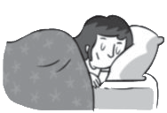

- Elabora un plan saudable.

Duchareime . Lavarei
. Farei exercicio .
Durmirei horas.

Nome Data

- Para que serven os ósos, articulacións e músculos? Une.
Os ósos • • permiten dobrar o corpo.
As articulacións • • forman o esqueleto.
Os músculos • • permiten mover o corpo.

- Escribe nomes de ósos do noso corpo.
Cabeza
Tronco
Extremidades

- Que pasaría se desaparecesen os ósos? Explica.

- Escribe V (verdadeiro) e F (falso).

Para medrar e estar sas, as persoas temos que respirar e alimentarnos.
Ao comer, os alimentos entran no noso corpo pola boca.
O aire entra pola boca ou polo nariz e pasa directamente aos pulmóns.
Usamos os dentes para mesturar a comida coa saliva.

Nunha respiración correcta expúlsase o aire polo nariz.

Ciencias da Natureza
Proba A

- Arrodea o xogo máis apropiado para a idade de cada neno.
Explica a resposta.



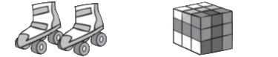

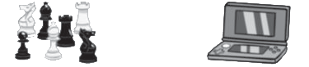

- Escribe dúas cousas que cambiaron no teu corpo ao medrar.

- Cal destes comportamentos é saudable? Marca e explica por que.
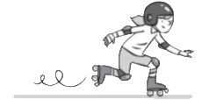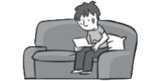

Nome Data

- Arrodea tres cousas que non deberían faltarlle a ningún neno nin a ningunha nena.
casa traballo auga potable escola lambetadas roupa
- Pensa nun dereito dos nenos e das nenas e completa.

Todos os nenos e as nenas temos dereito a

.

- Marca a resposta correcta en cada caso.
A cidade, a vila ou a aldea onde vivimos é a nosa… localidade. casa.
As persoas que dirixen o concello son… os veciños.
o alcalde ou a alcaldesa e os concelleiros e as concelleiras.

O concello organiza…
os servizos municipais. o funcionamento do colexio.

A iluminación das rúas é…
un servizo municipal. un servizo das familias.

Ciencias sociais
Proba B

- Quen realiza estes servizos na túa localidade? Escribe.

Dirixen
o concello
Varren as rúas
Coidan
os parques
Apagan
os incendios
Encárganse da seguridade

- Marca os servizos municipais.
Avións. Cines.
Limpeza das rúas. Coidado de persoas. Reparación de mobiliario urbano. Autobuses públicos. Coidado de parques e xardíns. Lavado de coches.

- Escribe o nome de tres equipamentos que hai na zona onde vives.
Equipamentos

Nome Data

- En que son iguais? En que son diferentes? Escribe.
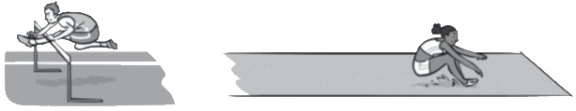

- Completa.

O concello dunha está formado

polo ou pola ,
e . O
ofrécelles aos habitantes instalacións
e organiza a recollida do .

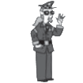

- Escribe o que fan estas persoas para mellorar a vida da localidade.

Ciencias sociais
Proba A

- Quen elixe o goberno da localidade?

- Completa esta ficha cos equipamentos do teu barrio ou localidade.

Nome dun equipamento para aprender:
Nome dun equipamento para facer deporte:
Nome dun equipamento para pedir prestado un libro:
Nome dun equipamento para te divertir:
Nome da localidade:

- Explica como cres que poden coidar o parque.
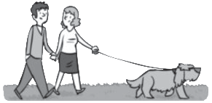
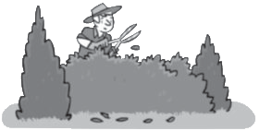

Nombre Fecha

- Escribe el nombre de estos medios de comunicación.


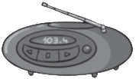




- ¿Para qué sirven los medios de comunicación? Escribe.
Entretener
Aprender
Informar

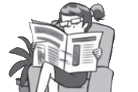

- Completa.
ordenadores
comunicación

Internet es una red de formada

por muchos conectados entre sí.

Lengua
Prueba B

- Observa este anuncio. Después, contesta.
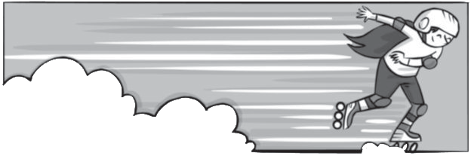

Los patines que te harán volar

¿Qué se anuncia?

¿Crees que se puede volar con unos patines?

- Rodea el dibujo que corresponde al significado de cada oración.
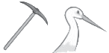
 La hoja de tu cuaderno es de cuadros.
El albañil cavó la zanja con un pico.

- Copia sustituyendo los dibujos por palabras.
Aránzazu toma  para cenar.


El patito feo se transformó en un .

Nombre Fecha

- Señala para qué usamos los medios de comunicación.

Para despertarnos pronto. Para entretenernos. Para aprender cosas nuevas. Para informarnos.

- Completa estas oraciones.
muchas personas al mismo tiempo.
una o varias personas.
interpersonales
de masas

Los medios de comunicación
nos permiten comunicarnos con

Los medios de comunicación
transmiten la información a


- Explica con tus palabras qué es internet.

Lengua
Prueba A

- Observa este anuncio. Después, contesta.

Los patines que te harán volar

¿Qué se anuncia?

¿Crees que se puede volar con unos patines?

¿Por qué te comprarías estos patines?

- Une las palabras de la izquierda con sus significados.
- Pieza que cubre el cuerpo de las aves.
- Utensilio para escribir.
- Asiento donde pueden sentarse varias personas.
- Edificio para guardar el dinero.
- Juguete con forma de chica.
- Parte del cuerpo que une la mano con el brazo.
banco
muñeca
pluma

Nombre Fecha

- Escribe el nombre de cada cuerpo geométrico.

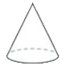



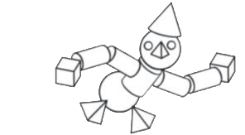
- Cuenta y completa.


- Completa la serie.

- Relaciona.
1 centena, 3 decenas y 2 unidades
100 + 60 = 160
1 centena y 6 decenas
100 + 30 + 2 = 132

Matemáticas
Prueba B

- Coloca los números y suma.
218 + 146
327 + 35
249 + 128

- Coloca los números y resta.
78 – 29
37 – 17
94 – 67

- Rosa y Enrique van a plantar árboles en su finca.
Han comprado 240 manzanos, 135 perales y 78 naranjos.
¿Cuántos árboles han comprado en total para la finca?

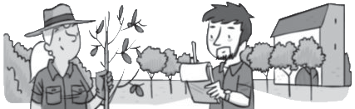

Nombre Fecha

- Observa y rodea los cuerpos redondos.
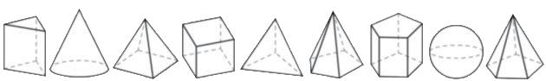

- Lee y rodea el número de cada niño.
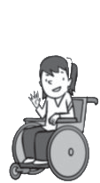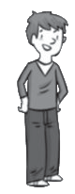
Mi número
tiene 1 centena
y menos de 6 decenas.
Mi número
tiene 1 centena
y más de 8 decenas.
102 |  | 194
167 |  | 19
182 |  | 175

- Representa cada número en el ábaco. Después, ordénalos de mayor a menor.

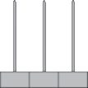
C D U
C D U

C D U
C D U
C D U
C D U
265
236
274
290
281
201

> > > > >
290

Matemáticas
Prueba A

- Completa las series.
Suma 1 decena cada vez
210
Resta 1 decena cada vez
298

- Coloca los números y calcula.
117 + 48 + 126
273 + 104 + 98
80 – 35
80 – 22

- Lee, completa la tabla y contesta.
Enrique y Carmela son dueños de dos tiendas de bicicletas. Enrique tiene 3 bicicletas medianas y 11 grandes.
Carmela tiene 5 bicicletas medianas y 10 pequeñas.

 | Grandes | Pequeñas | Medianas
Enrique
Carmela

¿Cuántas bicicletas hay en total entre las dos tiendas?

Nome Data

- Escribe unha oración contando algo sobre ti.

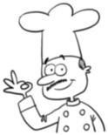
- Que clase de oración é cada unha destas?
Escríbea onde corresponda.

Que cociñarei para xantar? Farei lentellas con espinacas. Como me gusta cociñar!
enunciativa
exclamativa
interrogativa

- Pinta só os produtos que se mercan neste posto da praza.

polo
queixos
leituga
bistés
sardiñas
chourizos
carnizaría

- Explica en que posto mercarías os alimentos que non pintaches.

As na .
O na .
A na .

Lingua
Proba B

- Escribe g, gu, gü, cando corresponda.

A abriel ústalle moito a miña itarra.

Á eda colle as vacacións en a osto.
O pin ín deu un salto desde a au a.

- Colorea as palabras en que o u que vai co g soa.
sangue
bilingüe
regueiro
antigüidade
guiso

- Le esta receita con atención e responde.


Coce a pasta ao punto. Lava a leituga,
o tomate e a cenoria. Corta todo en anacos.
Mestura todo nunha fonte a adúbao con aceite e sal.

- Que ingredientes se precisan para facer este prato?

- Como se fai este prato? 1.º
2.º
3.º
4.º

Nome Data

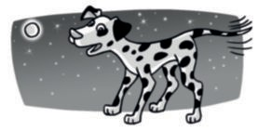
1 Pinta o enunciado que é unha oración.
O can ládralle á lúa chea.
Á lúa o can ládralle chea.
Ana boca casa dedo.

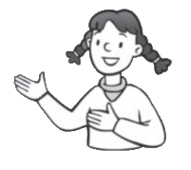
2 Contesta a pregunta da rapaza cunha oración de máis de 4 palabras.


Que farás despois
da clase?

- Arrodea as palabras en que soa o g de gato.


pingüín
judo
auga
xuño
leituga

lingua

- Anota dous alimentos que se merquen en cada posto da praza.
Na carnizaría

Na peixaría

Na froitaría

Lingua
Proba A

- 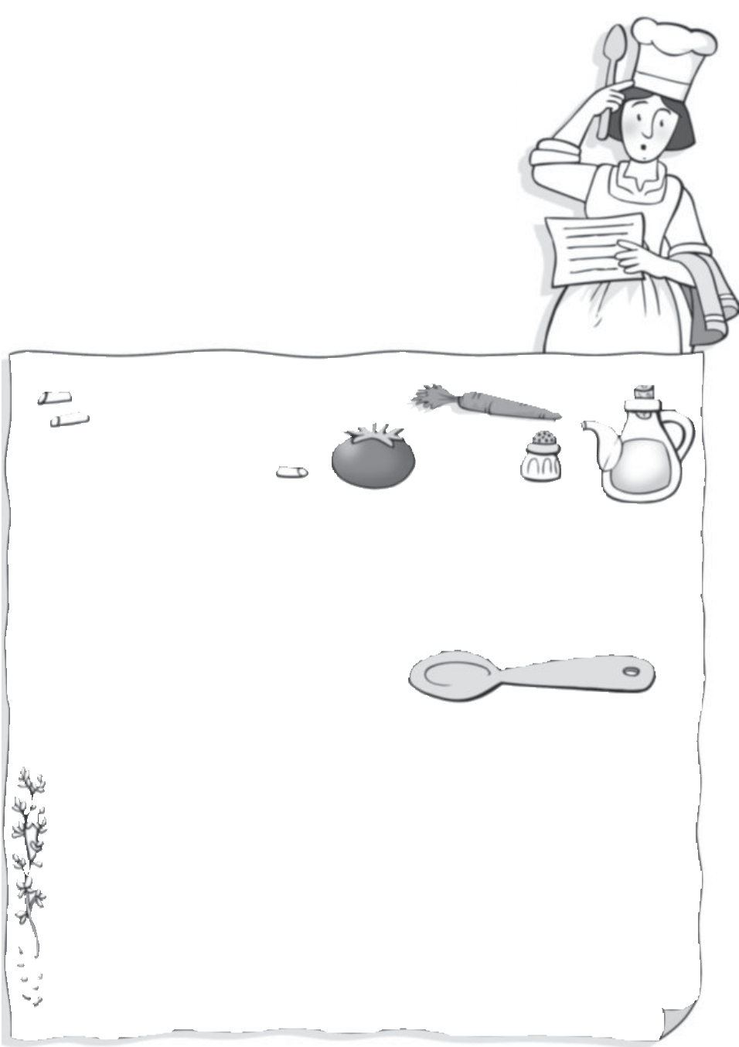Escribe esta receita indicando os ingredientes e os pasos de elaboración en cada parte.
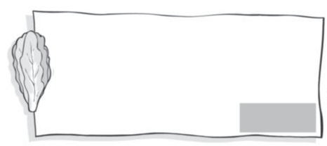

Coce a pasta ao punto. Lava a leituga, o tomate e a cenoria. Corta todo
en anacos. Mestura todo nunha fonte a adúbao con aceite e sal.

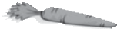

INGREDIENTES


ELABORACIÓN

1.º
2.º

3.º
4.º

Nome Data

- 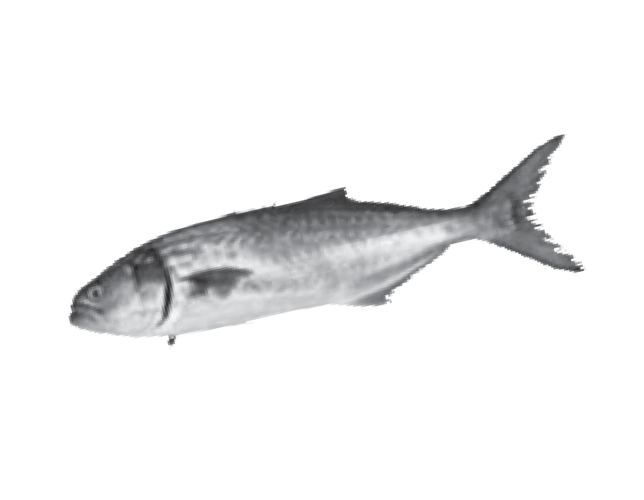Arrodea.

Con verde: alimentos naturais.
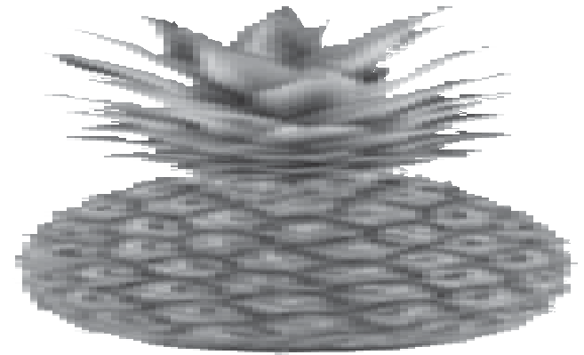Con vermello: alimentos elaborados.
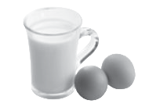
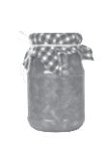


- Escribe cada alimento no seu lugar.
pera pemento ovo olivas sardiñas polo

Alimentos de orixe vexetal
Alimentos de orixe animal

- Escribe o alimento máis saudable de cada parella.



Ciencias da Natureza
Proba B

- Risca o alimento que non é de cada grupo.

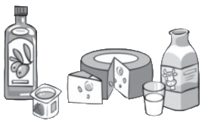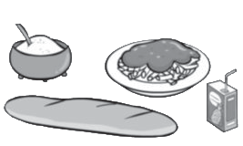
Calcio
Hidratos de carbono

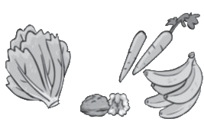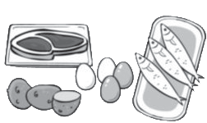
Vitaminas
Proteínas

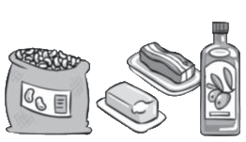
Graxas

- Que debes facer antes de tocar os alimentos? Marca.
Lavar os dentes. Lavar as mans.

- Que debes facer antes de comer froita? Marca.
Cociñala. Lavala.

Nome Data

- Que son os alimentos naturais?

- Escribe o nome de dous alimentos de cada clase.

Proceden das plantas Proceden dos animais

- Que alimentos teñen orixe mineral?

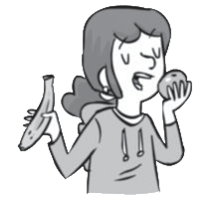
- Escribe consellos para ter unha alimentación saudable.

- Que nos indica a pirámide de alimentos?

Ciencias da Natureza
Proba A

- Pensa e contesta.
Por que as persoas debemos alimentarnos todos os días?

Por que é importante almorzar ben?

- Completa as oracións.

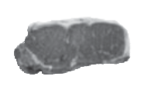
A carne ten
que nos axudan a .
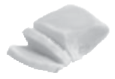
A manteiga ten
que nos achegan .
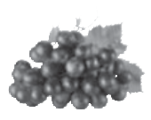
As froitas teñen
que nos axudan a .

Os ovos teñen
que nos axudan a .
- Escribe o nome dalgún alimento que se consuma en conserva.

Avaliación unidade 3
Proba B
Ciencias Sociais

Nome Data

- Completa.
informa
concienciar
comunicación

A publicidade é unha forma de
que sobre un produto. Tamén
hai publicidade que intenta
as persoas de algo.
- Que hai que facer para consumir responsablemente?
Marca.
Pensar se precisamos o que imos mercar.
Comprar algo cada vez que saímos a dar un paseo.
Coidar as nosas cousas para que nos duren máis.
Mercar todas as cousas que nos gustan e son baratas.
Comprar todo o que anuncian na tele.
Calcular se temos diñeiro para mercar o que queremos.

- Escribe.
Un produto que mercaches porque o necesitabas.

Un produto que mercaches porque che gustaba.

Avaliación unidade 3
Proba A
Ciencias Sociais

Nome Data

  - Escribe tres medios de comunicación. Elixe o que máis che gusta e explica por que.

  - Debuxa unha cousa que uses e outra de que poderías prescindir.

  - Escribe dúas cousas que as persoas poden facer co seu diñeiro.

  - 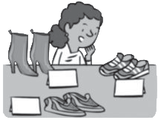Que lle aconsellarías a Uxía? Debe gastar todos os cartos?
Teño 30 €.
50 €
15 €
15 €

Nombre Fecha

- Completa en cada caso con la letra anterior y la letra siguiente.

F R Y

- Señala la definición correcta.

Se escribe con mayúscula solo la primera palabra de un texto.
Se escribe con mayúscula la primera palabra de un texto y las palabras que van detrás de punto.

- Copia separando las palabras.
MitíoFedesehaidoaColombia.

- Ordena las palabras para formar una oración.
organizaron amigos una fiesta. Los

- Copia la oración sustituyendo la palabra destacada por la que tenga un significado parecido.
sombreado
luminoso

El día ha amanecido soleado.

Lengua
Prueba B

- Copia la oración sustituyendo la palabra destacada por la que signifique lo contrario.
sucia
vacía

La piscina está llena de turistas.

- Escribe los nombres.

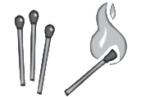
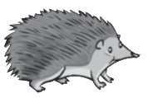
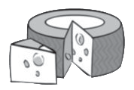

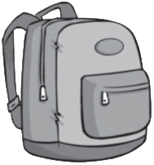
- Haz una lista de las cosas que llevas en la mochila.

Nombre Fecha

- Copia juntas las palabras que tengan un significado parecido.

vieja
alegre
contenta
anciana

- Escribe palabras que signifiquen lo contrario.

duro vacío

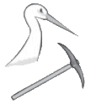
- Escribe una oración para cada dibujo.

- Une la palabra con sus dos significados.
Asiento donde pueden sentarse varias personas.
Conjunto de mesa y seis sillas.
Edificio para guardar el dinero.
banco

- Ordena alfabéticamente las siguientes palabras.
manzana
cebolla
balanza
zanahoria

Lengua
Prueba A

- Copia la oración.
El árbol detrás y el río.
Carlos y Sara mar y barco
Este domingo iremos al cine.
El zoo cerrado.

- Copia sustituyendo los dibujos por palabras.

Cenicienta perdió su .

A Enrique le picó un 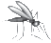.
Patricia no podía correr con los .
El pescador cogió varios 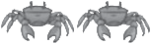.
- Observa el dibujo. Después, inventa y completa.

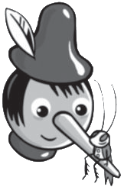
Pinocho

Mi juguete preferido se llama
. Tiene

Nombre Fecha

- Escribe el signo <, > o = según corresponda.
115 115 78 98 87 71

- Observa y completa.

C + D + U

+ + =

C + D + U

+ + =

- Coloca los números y calcula.
153 + 145
147 + 78
272 – 135

287 – 63
225 – 135
138 + 117

Matemáticas
Prueba B

- Lee y resuelve.
En el autobús hay 52 personas. Llega un grupo de 16 niños.
¿Cuántas personas hay ahora en el autobús?

En el autobús hay 68 personas. Se marchan 16 niños.
¿Cuántas personas quedan ahora?




Hay Quedan

- Completa.

El triángulo

tiene

lados y vértices.
3

El tiene lados y vértices.

El tiene lados y vértices.

- Escribe el nombre de cada cuerpo geométrico.

287 – 63

Nombre Fecha

- Compara los números y rodea.

58 250 35 93 132 199
El número mayor

79 112 200 70 94 38
El número menor

- Completa. Después, escribe cómo se lee cada número.

C + D + U

+ +

C + D + U

+ +

- Coloca los números y calcula.
14 + 23 + 21
123 + 78

Matemáticas
Prueba A

- El abuelo de Rosa y Jorge cumple años. Entre los dos tienen 50 € ahorrados. ¿Podrán comprarle la bufanda y el jersey?

Solución
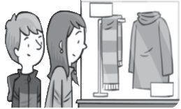
28 €
15 €

- Ayer viajaron en un avión 185 pasajeros y hoy han viajado 162.
¿Cuántos pasajeros viajaron ayer más que hoy?

y
Datos
Operación

Solución

- Dibuja polígonos.
Un polígono con
4 lados y 4 vértices
Un polígono con
3 lados y 3 vértices

Nome Data

- Busca entre as palabras o exemplo que se pide e escribe.
cadeira muiñeira aeroporto tartaruga xamón xogador
Palabra con 4 vogais e 3 consoantes
Palabra trisílaba que remata en consoante
Palabra polisílaba que comeza por vogal

- Subliña as oracións enunciativas e arrodea as oracións interrogativas.
Gústame xogar aos birlos. Ti sabes xogar á mariola?
Como me gustan os chícharos! Que divertido é o xogo do pano!
Necesito pinturas de cores. Onde está o estoxo das pinturas?

- Di que clase de oración son as oracións que non subliñaches nin arrodeaches.

- Escribe o nome dun xogo tradicional que aprendeses este trimestre e explica que se precisa para xogar a el.

Lingua
Proba B




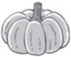
- Escribe o nome dos debuxos.


- 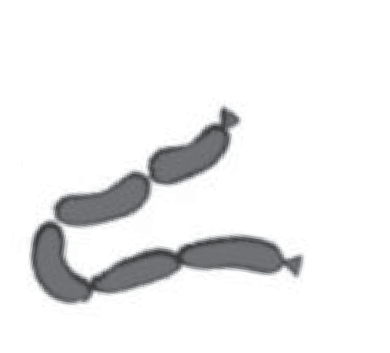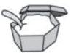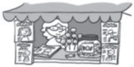Anota trazos que destacarías desta rapaza.

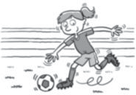
Nome:
Como ten o pelo?
Como é a súa estatura?
Que deporte lle gusta?
Como cres que é o seu carácter?

- Escribe unha descrición desta rapaza empregando os datos que anotaches.

Nome Data

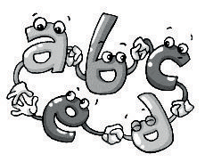
- Lembra o abecedario e escribe.

Primeira letra do abecedario Última letra do abecedario Letra que vai despois do M

- Arrodea todas as palabras polisílabas que atopes e completa.

pandeireta mandil tamboril traxe rap peixes supermercado
Son polisílabas porque

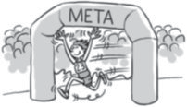
- Transforma esta oración nunha pregunta
e nunha exclamación.
Micaela gañou a carreira.

Pregunta
Exclamación

- 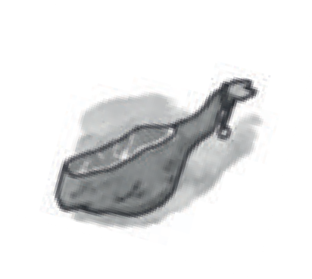En que posto do mercado se vende cada produto? Escribe.

xamón

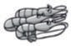
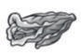
leituga lagostinos

Lingua
Proba A

- Completa coas letras que faltan: c, qu, gu, gü, z.

3 de mar
o
erida ami a.
Estou en Valen ia.
Vin pin íns no
a
Mi
uario. Bi
el.
iños.
eleste Ruí

Que dato falta na postal?

- Describe a Ximena e a Renato. Destaca dous trazos físicos, como é o seu carácter e o que lles gusta.

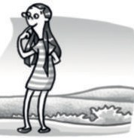
Ximena
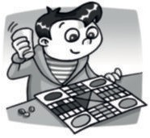
Renato

Nome Data

- Completa.

Unha andoriña é un ser vivo porque
.
Un libro non é un ser vivo porque
.
- Que sentidos utilizan? Arrodea.
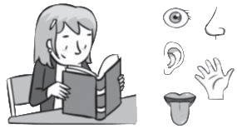
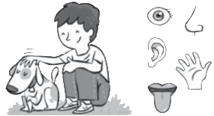

- Relaciona.
tibia
brazo
cúbito
radio
perna
costelas
úmero
tronco
columna vertebral

- Completa.

As persoas pasan por varias etapas ao longo
infancia , ,

da súa vida:

e .

Ciencias da Natureza
Proba B

- Escribe o nome de tres músculos que coñezas.

- Escribe o nome dos órganos do aparello respiratorio.
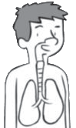

- Escribe vexetal ou animal onde corresponda.

Orixe:
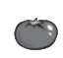
Orixe:

Orixe:

Orixe:
- Marca os costumes saudables.
Comer alimentos variados.
Ver a tele moito tempo.
Facer exercicio.
Comer só o que nos gusta.
Cepillar os dentes despois das comidas.

Nome Data

- Escribe o nome dos cinco sentidos.

- Por que é importante respectar os sentimentos dos demais?

- Colorea os músculos de vermello e os ósos de amarelo.
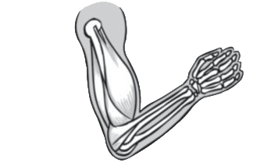

- Para que serven os ósos e os músculos? Completa.

Os ósos

Os músculos

Ciencias da Natureza
Proba A

- Numera para ordenar o proceso da dixestión.

Os alimentos pasan polo esófago e chegan ao estómago. Na boca, os alimentos mastíganse e tritúranse.
A lingua mestura os alimentos coa saliva.

Os alimentos entran no noso corpo pola boca.

- Escribe o nome de tres alimentos en cada caso.

Alimentos elaborados
Alimentos naturais

- Observa este menú e explica por que é bo para a saúde.
Primeiro prato
Feixóns verdes
Segundo prato
Pescada con ensalada
Sobremesa
Mazá
Pan e auga

Nome Data

- Completa.
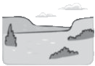
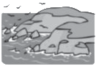

costa
montaña
chaira

- Le e une.
Ten bastantes habitantes que traballan en fábricas e comercios. Hai casas e edificios baixos.
cidade
Ten poucos habitantes, que traballan no mar ou no campo. Hai casas baixas arrodeadas de campos.
vila
Ten moitos habitantes que traballan en comercios, oficinas e fábricas. Hai edificios altos, rúas largas e abundante tráfico.
aldea

- Como se comporta? Observa e escribe.
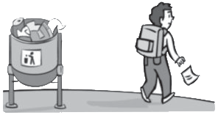
O neno compórtase

Ciencias Sociais
Proba B

- Contesta as preguntas coas palabras do recadro.
concello cidadáns concelleiros e concelleiras alcaldesa ou alcalde

Que nome recibe o goberno dunha localidade?

Quen forma o concello?

Quen elixe o alcalde ou a alcaldesa?

- Escribe o nome das profesións destas persoas.
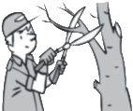
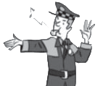
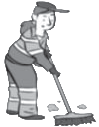

- Escribe varios exemplos en cada caso.
Medios de comunicación de masas
Medios de comunicación interpersoais

Nome Data

- Que tipo de paisaxe é? Le e escribe.
Unha paisaxe con terras de cultivo e ríos
Unha paisaxe con mar, praias e acantilados
Unha paisaxe con montañas, bosques e ríos

- Completa esta ficha sobre a túa localidade.

É unha aldea, unha vila ou unha cidade? Por que?

As rúas son: |  | largas |  | estreitas |  | camiños
Os edificios son: |  | altos |  | baixos |  | non hai

- Quen non ten un comportamento correcto? Marca.
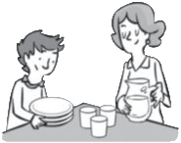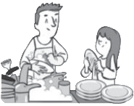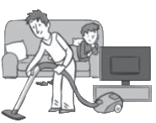

- En que tarefas da casa colaboras ti?

Ciencias Sociais
Proba A

- Contesta.

Quen forma o concello dun municipio?

De que se ocupa o concello dun municipio?

- En cales destes edificios se prestan servizos municipais?
Colorea.

biblioteca
hotel
polideportivo
restaurante
centro de saúde
comisaría municipal

- Se organizases unha campaña de publicidade para anunciar
os teus produtos á maior cantidade de xente posible,
que medios de comunicación escollerías? Arrodea.

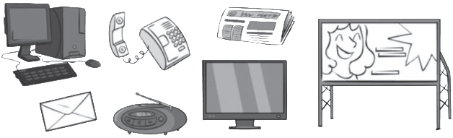

- Que é a publicidade? Explica.

Nombre Fecha

Una excursión a la granja
Antes de que acabe el curso, la clase de segundo va a ir de excursión a una granja escuela. El profesor ha colgado esta información en el aula y les ha pedido que preparen una nota informativa para sus familias, con los datos más importantes.
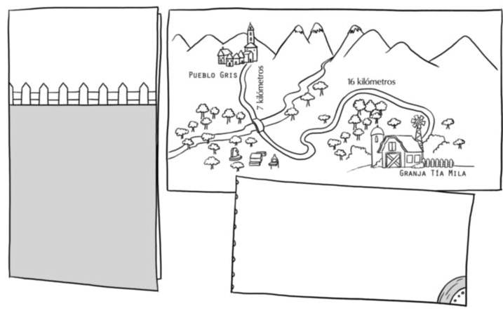

GRANJA ESCUELA TÍA MILA

7 km

16 km

Ctra. del Merendero Teléfono: 333 78 49 30
Horario:
De lunes a miércoles, de 10 a 5.
Precios:
Adultos: 15 € Niñas y niños: 8 €

1 ¿Cuántos kilómetros hay del pueblo a la granja escuela?
Busca los datos en el mapa y calcula.

Kilómetros desde el pueblo hasta el puente

Kilómetros desde el puente hasta la granja
Hay kilómetros en total.

- ¿Cuánto cuesta la excursión? Escribe los precios y calcula.

Autobuses Sobrerruedas
Pueblo Gris – Granja escuela
Precio:
euros
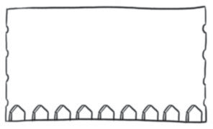
GRANJA ESCUELA TÍA MILA
Entrada infantil:
euros

La excursión cuesta

.

- Rodea los días en los que está abierta la granja. Después, lee lo que dice el profesor, colorea de amarillo el día
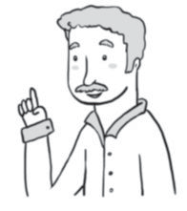de la excursión y completa.
El día de
la excursión tiene 2 decenas y 3 unidades.

MAYO

L | M | M | J | V | S | D
 | 1 | 2 | 3 | 4 | 5 | 6
7 | 8 | 9 | 10 | 11 | 12 | 13
14 | 15 | 16 | 17 | 18 | 19 | 20
21 | 22 | 23 | 24 | 25 | 26 | 27
28 | 29 | 30 | 31

La excursión será el día .

- Resuelve.
- El autobús tarda 30 minutos en llegar desde la granja al merendero y 14 minutos desde el merendero hasta Pueblo Gris. ¿Cuánto tiempo tarda el autobús en llegar desde la granja hasta el pueblo?
Operación

El autobús tarda minutos.
Operación

Solución

- Si por el camino hacemos una parada de 15 minutos para merendar, ¿cuánto tiempo tardaremos en llegar?

Tardaremos
Solución

- ¿Qué actividades se pueden realizar en una granja escuela?
Escribe algunos ejemplos.

- Rodea las cosas que te llevarías a la excursión.
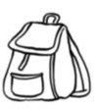
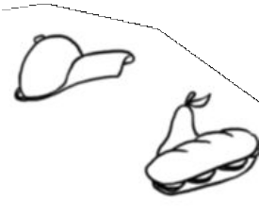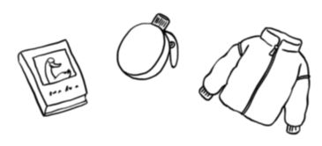

- Copia en orden alfabético esta lista de animales que hay en la granja escuela.
conejos
vacas
gallinas
patos

- Separa las palabras de la oración y escríbela en el cartel.
Utiliza mayúsculas cuando corresponda. Después decora el cartel con dibujos de animales de la granja.
pasaundíadiferenteenlagranjaescuelatíamila

Nome Data

A receita da avoa
César vai axudar a súa avoa a preparar a comida. Ten que fixarse na receita para preparala ben.
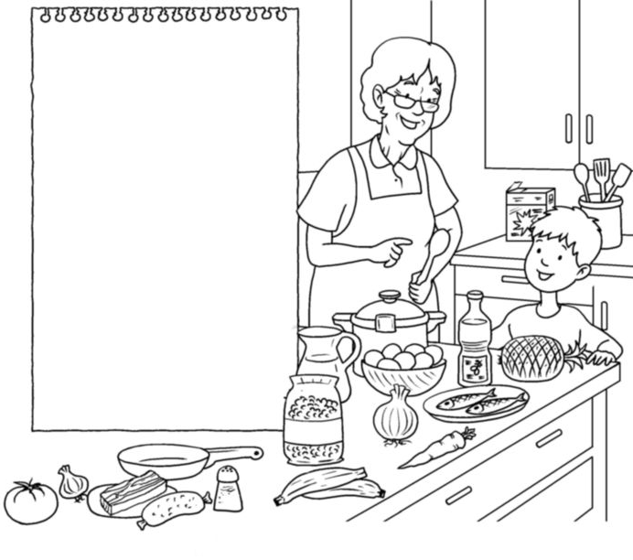
GARAVANZOS GUISADOS
Ingredientes:
Garavanzos, allo, cebola, chourizo, cenoria, xamón, pemento, touciño, tomate, aceite.
Preparación:
- Cocer os garavanzos con auga, aceite e sal durante 30 minutos.
- Fritir a cenoria, a cebola, o pemento, o tomate e o allo
nunha tixola durante 8 minutos.
- Mesturar as verduras cos garavanzos na pota.
- Engadir o chourizo, o touciño
e o xamón e cocer durante
25 minutos.

- Arrodea na mesa os alimentos necesarios para a receita.

- Que alimentos faltan na mesa para preparar a receita?

- A avoa de César ás veces non fai caso da receita.
Le e completa.

 | O que di a receita | O que fai a avoa | É máis ou menos tempo?
Cocer os garavanzos | 30 minutos | 22 minutos
Fritir as verduras |  | 12 minutos
Cocer  o guisado |  | 31 minutos

- Cal é a orixe dos alimentos? Escribe.
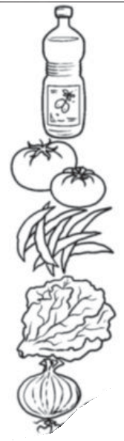
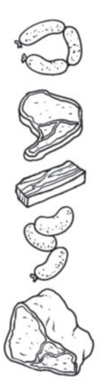
Vexetal | Animal
aceite

- Escribe os alimentos da receita onde corresponda.

Graxas
Verduras
Legumes
Carne

- Que tipo de alimentos son a cebola, a cenoria, o pemento, o tomate e o allo? Marca a resposta. Despois, escribe.
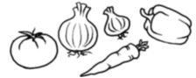
alimentos elaborados alimentos naturais

A cebola, a cenoria

- Ordena as viñetas.

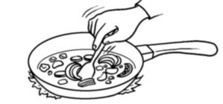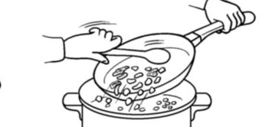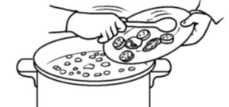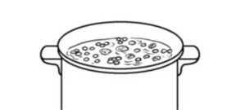

- Que alimento lle engadirías á receita? Marca.
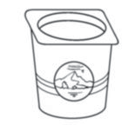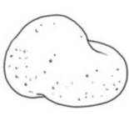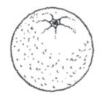
Explica a túa resposta.

- Os pratos completos teñen distintos grupos de alimentos. Os garavanzos guisados son un prato completo? Por que o pensas?

- Imaxina un prato completo que che guste e debúxao.


